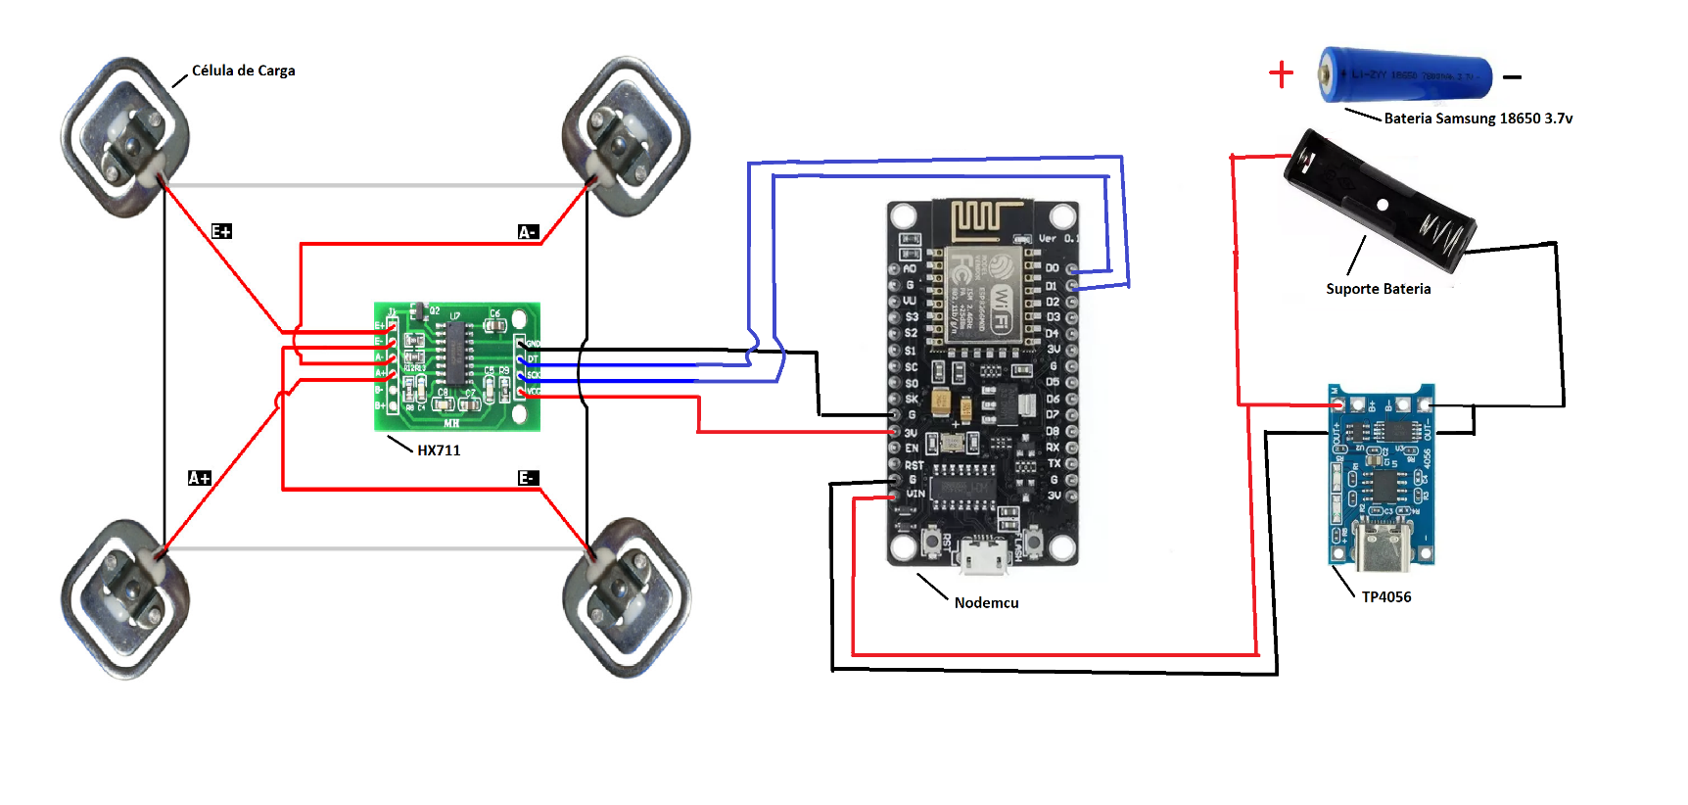**Atenção: Quando for conectar o Nodemcu no computador para upload de códigos não se esqueça de remover a bateria e desconecte o TP4056 da fonte de 5v. Isso é necessário pois o Nodemcu será alimentado pela tensão proveniente da porta usb do computador.**

**Atenção: Todos os fios que são conectados do lado do HX711 devem ser soldados para evitar mau contato.**

Siga atentamente o esquema intuitivo fornecido acima.

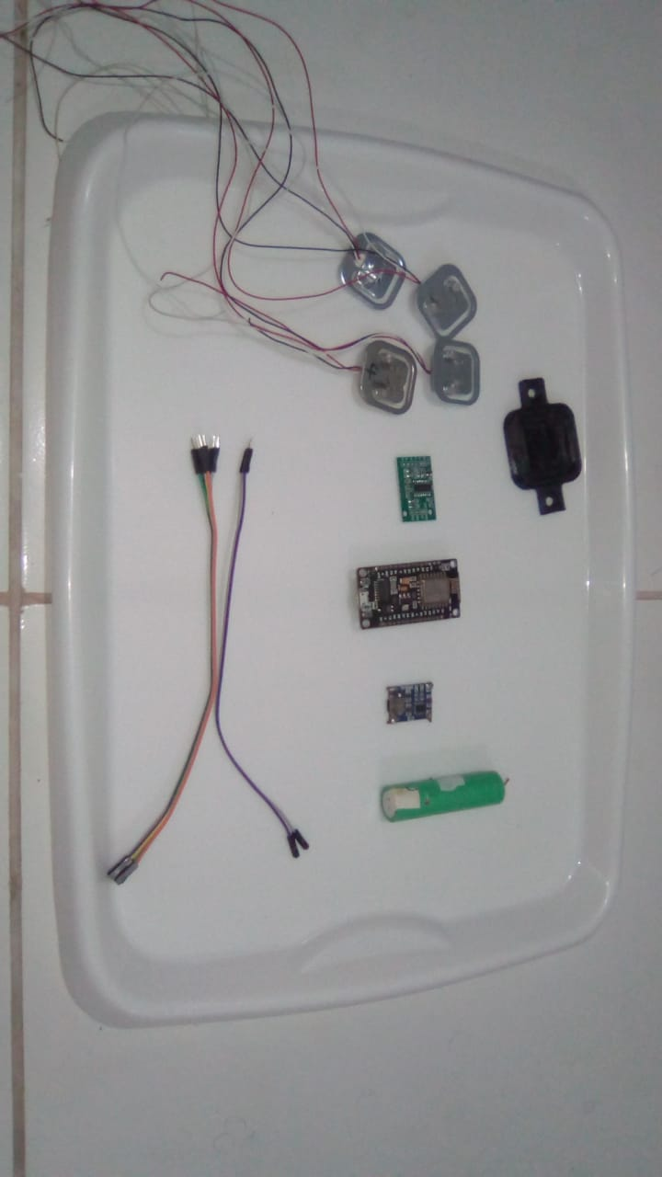

**1) Alimente o HX711:**

-> Conecte o pino GND do HX711 ao GND do Nodemcu, não é necessário soldar o jumper no lado do Nodemcu, mas é estritamente necessário soldar o jumper no pino do HX711.

-> Conecte o pino VCC do HX711 ao 3V do Nodemcu, não é necessário soldar o jumper no lado do Nodemcu, mas é estritamente necessário soldar o jumper no pino do HX711.

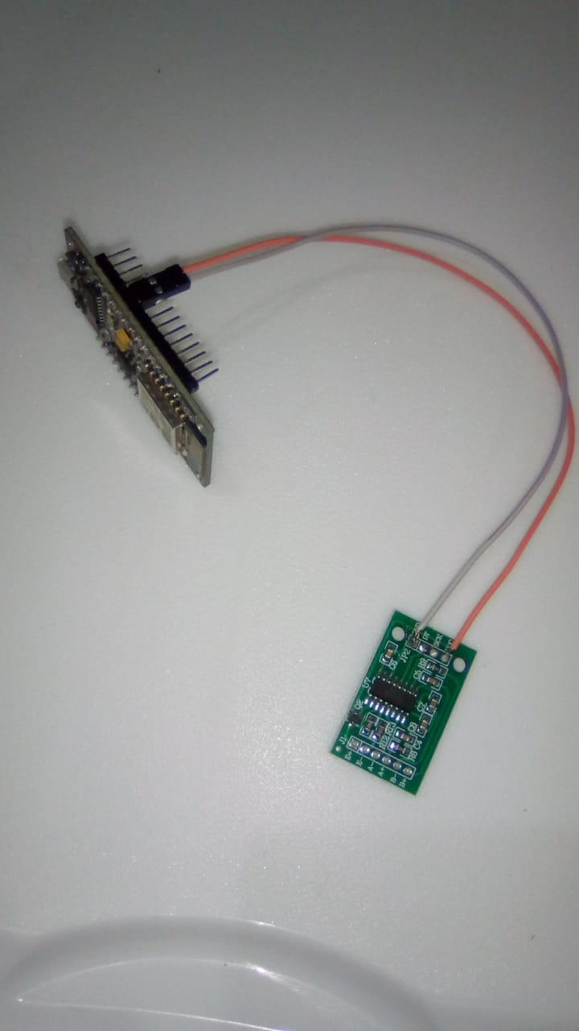

**2) Troque dados entre o HX711 e o Nodemcu**

-> Conecte o pino SCK do HX711 ao D0 do Nodemcu, não é necessário soldar o jumper no lado do Nodemcu, mas é estritamente necessário soldar o jumper no pino do HX711.

-> Conecte o pino DT do HX711 ao D1 do Nodemcu, não é necessário soldar o jumper no lado do Nodemcu, mas é estritamente necessário soldar o jumper no pino do HX711.

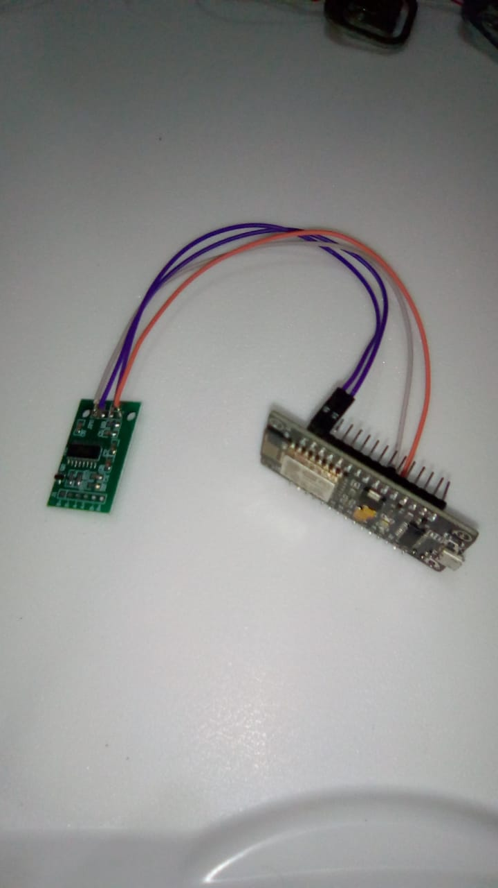

**3) Conecte a Bateria ao TP4056**

-> Utilizando do suporte, conecte o fio vermelho do suporte da bateria ao pino B+ do TP4056.

-> Utilizando do suporte, conecte o fio preto do suporte da bateria ao pino B- do TP4056.

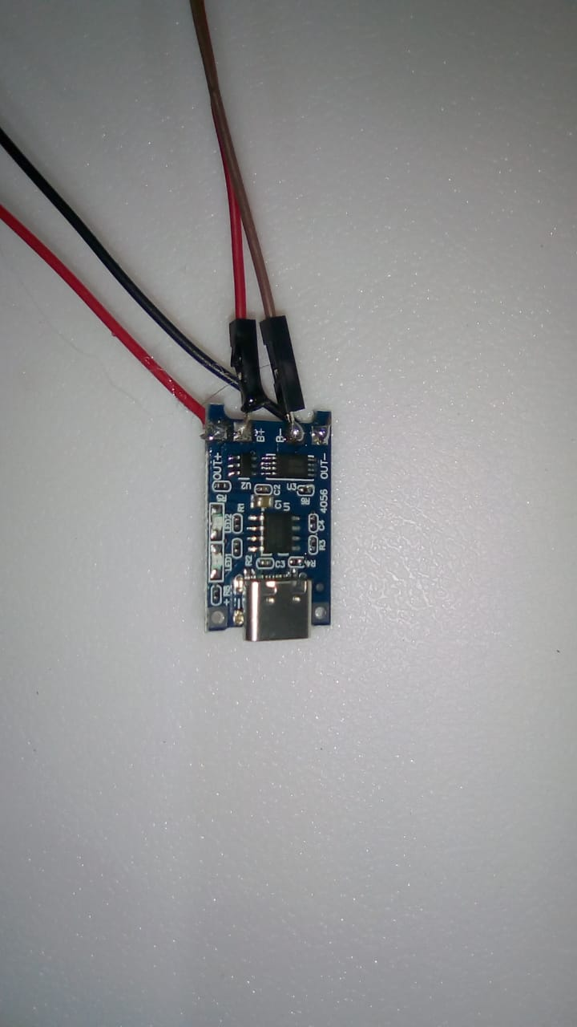

**4) Conecte o Bateria ao Nodemcu**

-> Conecte o pino B+ do TP4056 ao pino VIN do Nodemcu.

-> Conecte o pino B- do TP4056 ao pino GND do Nodemcu.

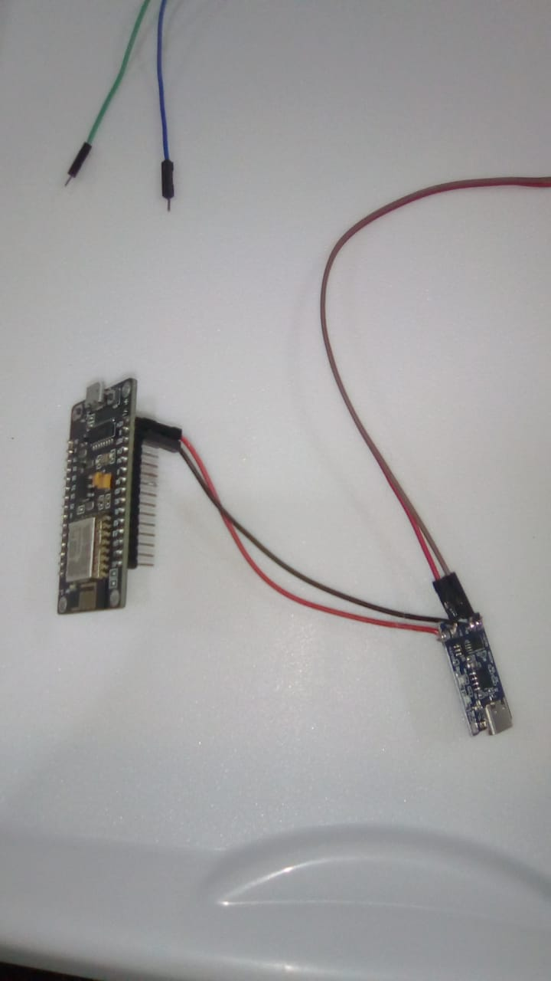

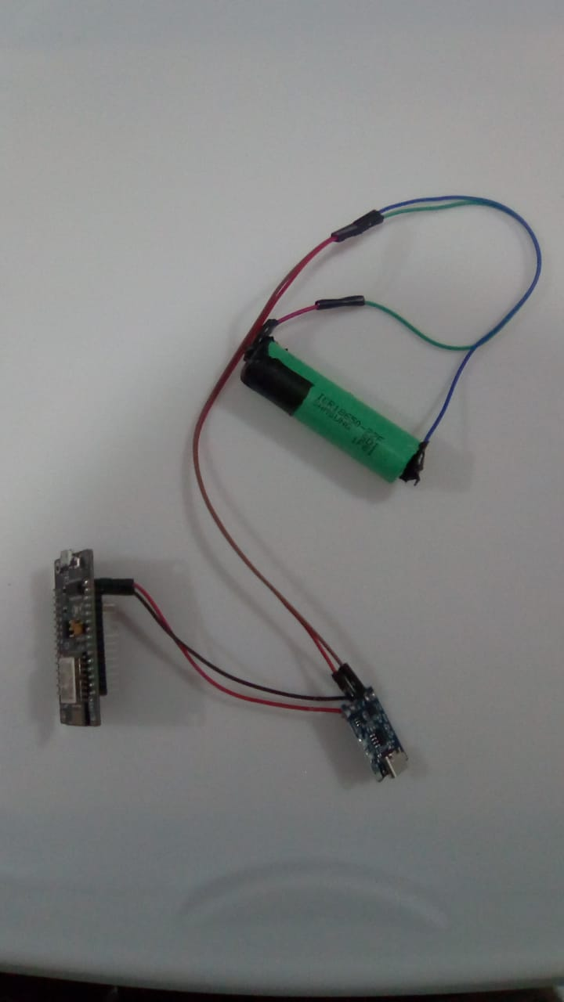

**5) Conecte as células de carga ao HX711**

-> Conecte cada fio vermelho de cada célula de carga aos pinos E+, E-,A- e A+ do HX711, é estritamente necessário soldar o jumper no pino do HX711.

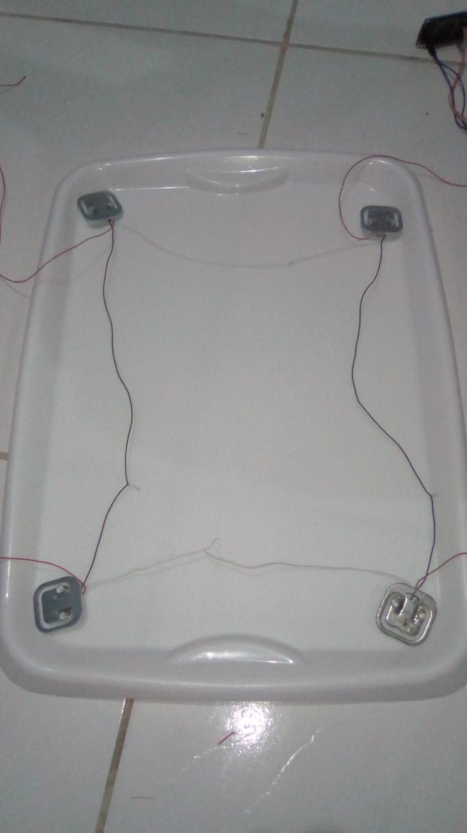

-> Faça as conexões dos fios brancos e pretos de acordo com o circuito intuitivo fornecido.

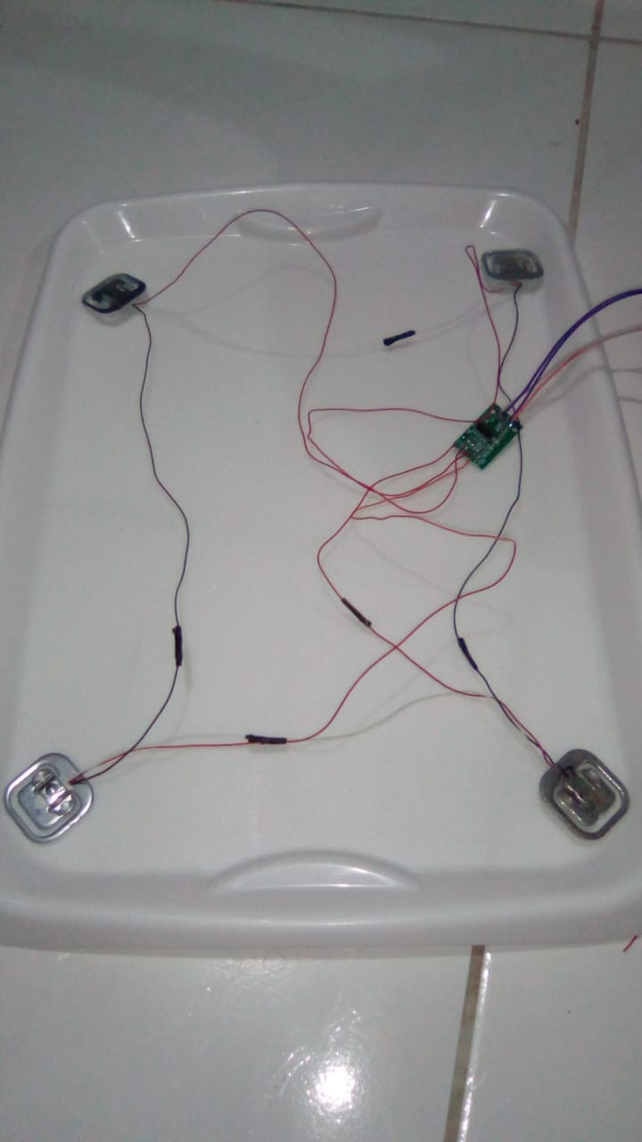

**Resultado Final**

